Johannesbad Holding SE & Co. KG
Arnulfstraße 37
80636 München

Pressekontakt:
Rolf Herzog
Leiter Marketing & Unternehmenskommunikation

Tel.: + 49 (0) 8531 23-2875
E-Mail: rolf.herzog@johannesbad.com
www.johannesbad.de

August 2021

Pressemitteilung

Renommierter deutscher Tourismuspreis für
bayerische Unternehmerfamilie Zwick

Vordenker und Visionär: Dr. Johannes Zwick, Aufsichtsratschef der bayerischen Johannesbad Gruppe als „Pionier des deutschen Gesundheitstourismus“ geehrt / Große Pläne für die Zukunft: Neueste Erkenntnisse der Langlebigkeitsforschung sollen auch in der Gesundheits-Hotellerie erlebbar werden.

Bad Füssing/Kalkar – Mutig neue Wege gehen: Als „Pionier des deutschen Gesundheitstourismus“ ist die bayerische Unternehmerfamilie Zwick am Wochenende mit dem Tourismuspreis „Goldene Sonne“ 2021 ausgezeichnet worden. Verliehen wurde der Preis auch in diesem Jahr von Europas größtem Reisesender „sonnenklar.TV“ im Rahmen einer festlichen Gala mit mehr als 1.000 Gästen im „Wunderland Kalkar“ in Nordrhein-Westfalen. Dr. Johannes Zwick, der Aufsichtsratsvorsitzende der Johannesbad Gruppe nahm, den Preis stellvertretend für die gesamte Familie entgegen: „Die Auszeichnung als Pionier ist bewegend und berührend“, sagte Dr. Zwick in seiner Dankesrede. Die Ehrung als Vorreiter im Segment der Gesundheitsreisen sei für das gesamte Unternehmen vor allem auch ein Auftrag für die Zukunft: „Unsere 2.400 Mitarbeiterinnen und Mitarbeiter arbeiten jeden Tag dafür, die Lebensqualität unserer Gäste zu verbessern“, so Dr. Zwick.

Die „Goldene Sonne“, erstmals vor 20 Jahren verliehen, gilt heute als eine der anerkanntesten Fernseh- und Medienpreise Deutschlands: Zu den diesjährigen Preisträgern gehörten neben der Familie Zwick unter anderem der Politiker Gregor Gysi, der ehemalige polnische Staatspräsident Lech Walesa, der frühere Box-Weltmeister Henry Maske sowie der Star-Komponist Ralph Siegel. Die Gala selbst wurde von mehr als 30 TV-Sendern live übertragen. Über zwei Millionen Menschen schauten zu.

Die Laudatio auf die Familie Zwick hielt Fernsehmoderator Harry Wijnvoord. „Sie repräsentieren eine ganz außergewöhnliche Familie, die sich ganz besonderer Weise um den Deutschlandtourismus verdient gemacht hat“, sagte er an Dr. Zwick gewandt. Wijnvoord würdigte vor allem das persönliche Engagements Dr. Zwicks und dessen „erfolgreiche Metamorphose vom Mediziner zum Unternehmer und Konzernlenker.“

Impulsgeber für Bad Füssings Aufstieg vom Weiler zum Weltbad
Die Erfolgsgeschichte der Familie Zwick im niederbayerischen Bad Füssing beginnt im Jahr 1958 mit der Gründung des Unternehmens durch das Arztehepaar Angelika und Eduard Zwick, die Eltern des heutigen Aufsichtsratschefs Dr. Johannes Zwick. Die Erbohrung einer eigenen Thermal-Mineral-Quelle sowie der Bau einer eigenen Therme sowie die Eröffnung eines eigenen Reha-Zentrums in den 1960-er Jahren waren Meilensteine beim Aufstieg Bad Füssings vom Weiler zum Weltbad: Heute ist der Ort mit jährlich rund 2,4 Millionen Übernachtungen jährlich das beliebteste Heilbad Deutschlands und Europas.

„Dass Bad Füssing heute der größte Kurort Europas ist, verdanken wir im Wesentlichen der Schaffenskraft Ihrer Eltern und Ihnen“, betonte auch Bayerns Wirtschafts- und Tourismusminister Hubert Aiwanger in einer Glückwunschnote an Dr. Zwick anlässlich der Preisverleihung. Die Johannesbad Gruppe sei heute ein „zuverlässiger Partner des deutschen Gesundheitswesens“ und Garant für „hochwertige Arbeitsplätze“, so der Minister.

Auch der Bayerische Gesundheitsminister Klaus Holetschek würdigte das Engagement Dr. Zwicks: Unter anderem mit seinem Einsatz für die erneute gesetzliche Verankerung der ambulanten Badekur im Pflichtkatalog der gesetzlichen Krankenkassen habe er sich „bundesweit für alle Heilbäder und Kurorte in besonderer Weise verdient gemacht“. Der Bad Füssinger Bürgermeister Tobias Kurz nannte Dr. Johannes Zwick einen „Vordenker und Visionär“.

Gesund alt werden: Große Pläne für die Zukunft
Dr. Johannes Zwick trägt seit rund vier Jahrzehnten Verantwortung für das von seinen Eltern gegründete Unternehmen: Nach Abschluss seines Medizinstudiums war er von 1982 bis 1994 Vorstandschef des Unternehmens, seit 1994 ist er Vorsitzender des Aufsichtsrats.

Die zentrale unternehmerische Aufgabe für die Zukunft beschrieb Dr. Zwick bei der Preisverleihung in seiner Dankesrede so: „Wir haben es selbst in der Hand, ob wir gesund ein hohes Alter erreichen. Dazu brauchen wir Konzepte, die wir bestens in unserer Gesundheits-Hotellerie umsetzen können. Das ist eine echte Revolution“, sagte der Johannesbad-Aufsichtsratschef. Die Ergebnisse der Langlebigkeitsforschung würden auf praktische Weise in den Einrichtungen der Johannesbad Gruppe einfließen.

Dritte Generation in Verantwortung
Mit dem 34-Jährigen Markus Zwick hat im Frühjahr dieses Jahres die dritte Familiengeneration Verantwortung für den bayerischen Gesundheitskonzern übernommen. „Wir wollen in Sachen Service und Kundenfokus künftig neue Maßstäbe in der deutschen Gesundheitsbranche setzen“, sagte der Enkel der Unternehmensgründer und Sohn Dr. Johannes Zwicks beim Antritt seiner neuen Funktion.

Die Johannesbad Gruppe heute: Top 10 der deutschen Gesundheitsdienstleister
Zum Unternehmen gehören heute unter anderem neun Fach- und Rehakliniken an sieben Standorten in ganz Deutschland, sieben Gesundheits-Hotels in Deutschland (Bad Füssing) und Österreich (Bad Hofgastein) sowie eine der größten Heilwasser-Thermen Europas. Die Ambulante Rehabilitation, Medizinische Versorgungszentren für zahnärztliche Leistungen an verschiedenen Orten sowie eigene medizinische Fachschulen runden die Diversifizierung der Johannesbad Gruppe ab. Mit einem Jahresumsatz von rund 150 Millionen Euro gehört das Unternehmen heute zu den zehn größten Gesundheitsdienstleistern in Deutschland.

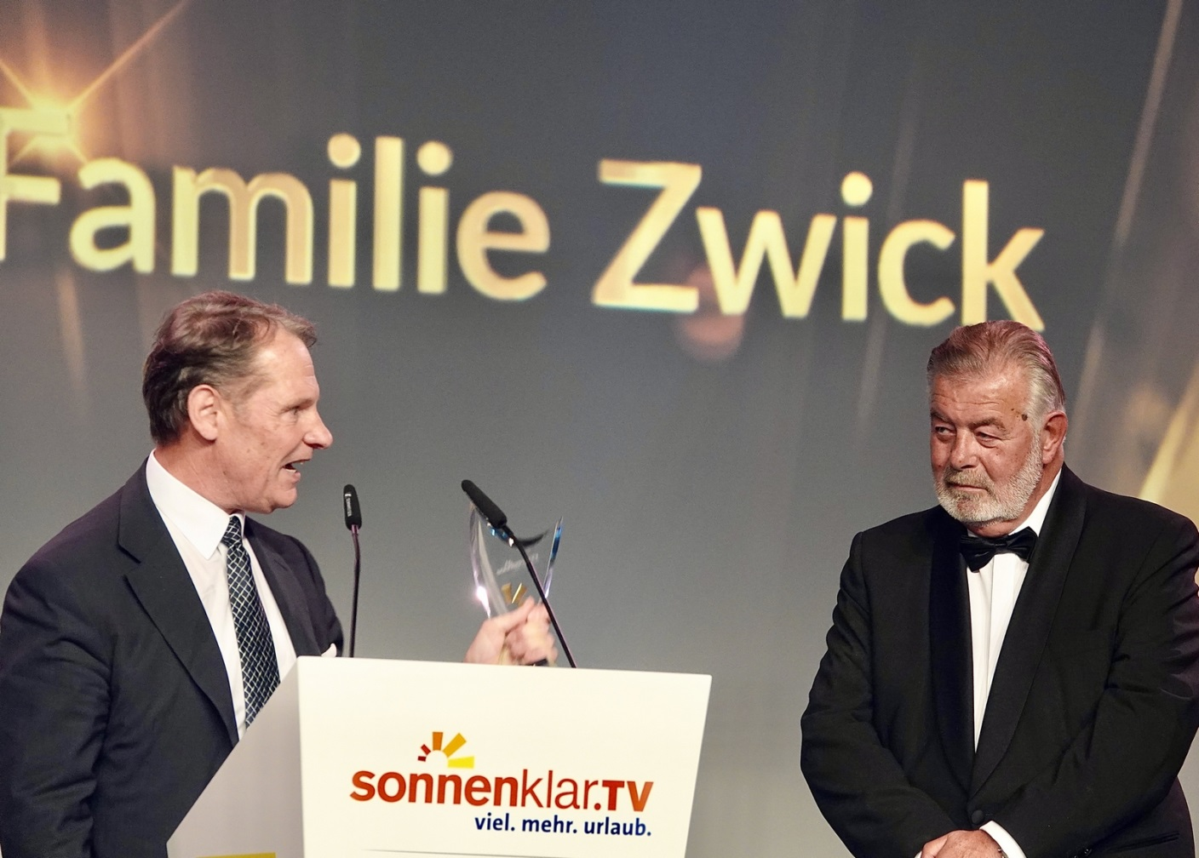

Johannesbad-Aufsichtsratschef Dr. Johannes Zwick nahm den Preis als „Pionier des Deutschland-Tourismus“ von Showmaster und Moderator Harry Wijnvoord entgegen, der die Laudatio hielt.
Foto: Johannesbad Gruppe/Rudolf G. Maier

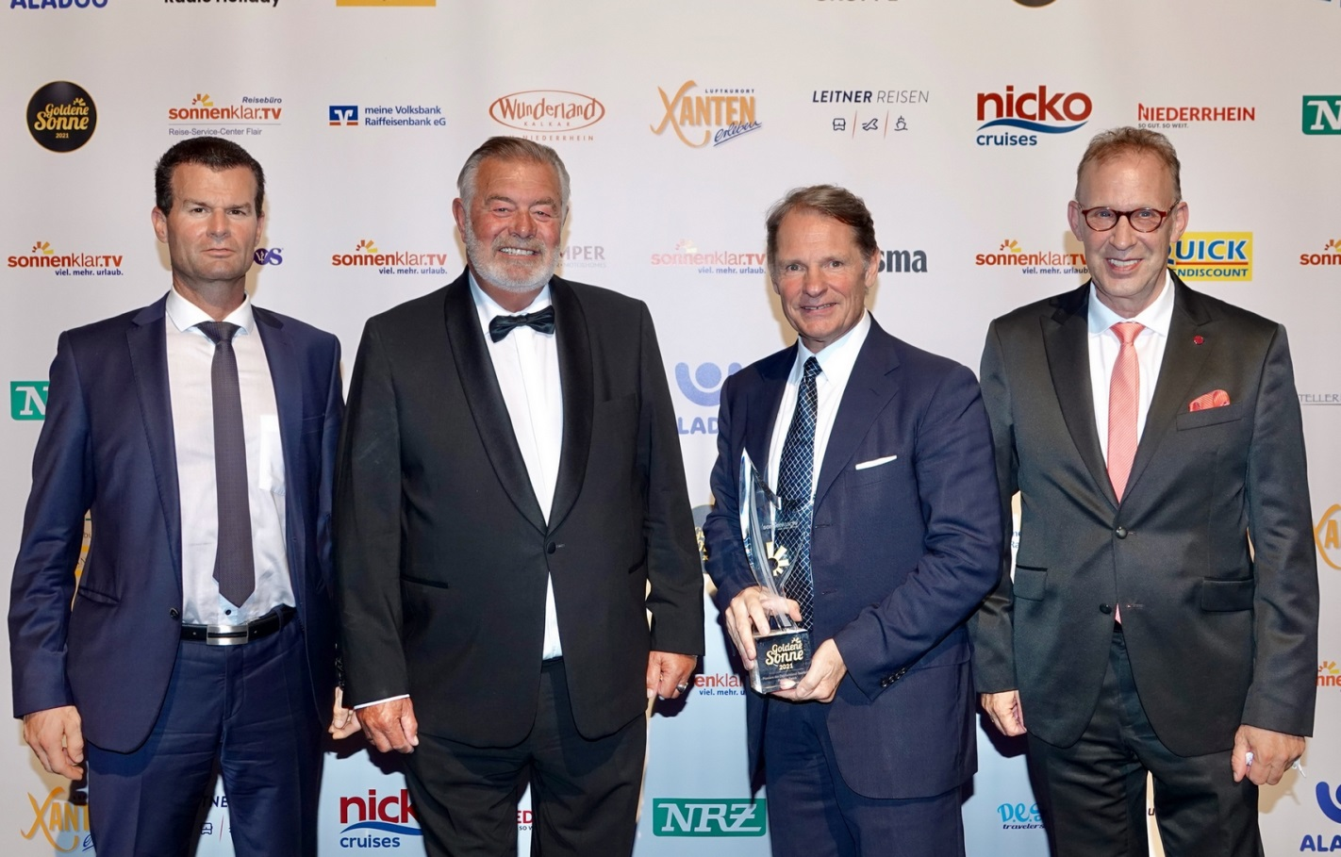

Preisverleihung des „Tourismus-Oscars“ „Goldene Sonne" in Kalkar in Nordrhein-Westfalen: Johannesbad-Finanzvorstand Werner Weißenberger, Moderator Harry Wijnvoord, Johannesbad-Aufsichtsratschef Dr. Johannes Zwick und Ralf Müller, Geschäftsführer der Johannesbad Hotels (von li. nach re.).
Foto: Johannesbad Gruppe/Rudolf G. Maier

